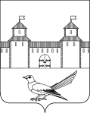

|  |
| --- |
| **Администрация Сорочинского городского округа Оренбургской области**  **П О С Т А Н О В Л Е Н И Е** |

от ___________№____________

|  |
| --- |
| О направлении проекта «Внесение изменений в Генеральный план муниципального образования Сорочинский городской округ Оренбургской области в части территории в границах Сорочинского городского округа, не занятой населёнными пунктами» на утверждение в Совет депутатов муниципального образования Сорочинский городской округ Оренбургской области |

В соответствии со статьями 9, 24, 25, 33 Градостроительного кодекса Российской Федерации, статьями 32, 35, 40 Устава муниципального образования Сорочинский городской округ Оренбургской области, решением Совета депутатов муниципального образования Сорочинский городской округ Оренбургской области от 30.08.2016 № 168 «Об утверждении Положения о составе, порядке подготовки генерального плана Сорочинского городского округа и порядке подготовки изменений и внесения их в генеральный план Сорочинского городского округа Оренбургской области», постановлением Администрации Сорочинского городского округа Оренбургской области от 23.05.2023 № 627-п «О проведении общественных обсуждений по проекту «Внесение изменений в Генеральный план муниципального образования Сорочинский городской округ Оренбургской области в части территории в границах Сорочинского городского округа, не занятой населёнными пунктами», протокола публичных слушаний от 22.06.2023 № 10 и заключения 23.06.2023, на основании протокола согласительной комиссии от 28.07.2023 № 1, администрация Сорочинского городского округа Оренбургской области постановляет:

1. Направить проект изменений в Генеральный план муниципального образования Сорочинский городской округ Оренбургской области в части территории в границах Сорочинского городского округа, не занятой населёнными пунктами, на утверждение в Совет депутатов муниципального образования Сорочинский городской округ Оренбургской области.

2. Контроль за исполнением настоящего постановления возложить на исполняющего обязанности главного архитектора муниципального образования Сорочинский городской округ Оренбургской области Учаева А.Н.

3. Постановление вступает в силу со дня подписания.

Глава муниципального образования

Сорочинский городской округ Т.П. Мелентьева

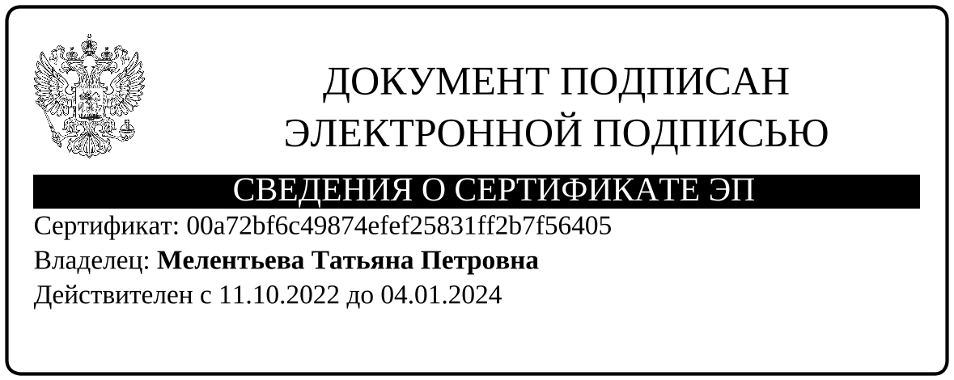

Разослано: в дело, Совет депутатов, Управление архитектуры, правовой отдел, прокуратуре